Hayat Yayınları Tanıtım Bülteni
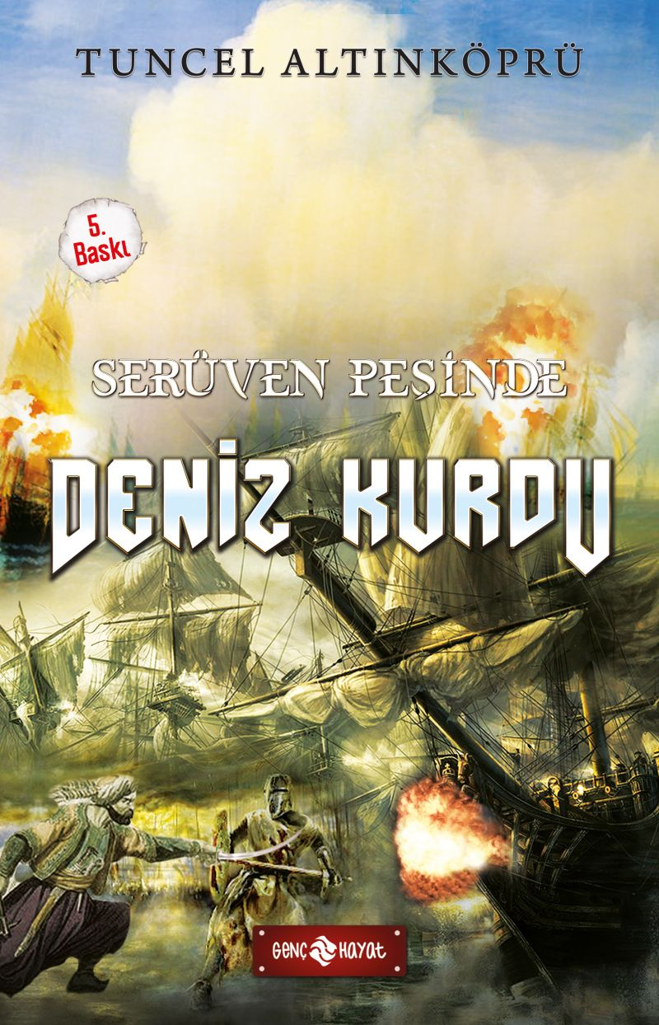 | Eser Adı: SERÜVEN PEŞİNDE 20 DENİZ KURDU  Yazar Adı: Tuncel Altınköprü  Cilt Bilgisi:  Kitap Dili: Türkçe  İç Sayfa: HOLMEN SB 65  Kapak: BRISTOL 230  Selefon Türü: MAT SELEFON  Basım Tarihi: 2024  Sayfa Sayısı: 176  Kitap Boyutları: 13,5 X 21 mm  ISBN No: 9786059562966  Etiket Fiyatı: 230,00 TL
Kitap Tanıtım Yazısı : (Arka Kapak)

Serüven düşkünü iki arkadaş, zaman içinde savrulurlar. Kendilerini bir anda 16. yüzyılda, açık denizde sürüklenip giden bir ölüm gemisinde bulurlar. Kaçabilenler, çoktan gemiyi terk edip gitmiştir. Kalanlarsa, tifüs salgınıyla ölüp yitmiştir. Şimdi bu geminin tüm kürekçileri, iskeletlerdir. Pruva direğine asılıp ölüme terk edilen kaptanıysa, şu anda yalnızca bir korkuluk işlevi görmektedir. Hiçbir liman onları almamakta, hiçbir gemi onlara yaklaşmamaktadır. Oysa çok önemli bir görevle Fransa’dan yola çıkan bu geminin, mutlaka İstanbul’a varması gerekmektedir. İstanbul’a varması, Muhteşem Süleyman’a yazılan mektubun padişaha ulaştırılması… Kazanılacak muhteşem bir zafer buna bağlıdır. Aksi hâlde Osmanlılar için üst üste gelecek felâketler kaçınılmazdır. Ufaklık’la Gizem bu görevi üstlenirler. Bin bir tehlikenin içinden sıyrılıp, bin bir güçlüğün üstesinden gelirler. Osmanlının muhteşem yüzyılında, kazanılan muhteşem bir zaferde pay sahibi olup, unutulmayacak anılarla geri dönerler.
Siz de, bu soluk kesici serüveni onlarla birlikte yaşamak istemez misiniz?
O zaman daha ne bekliyorsunuz? HAYDİ ÇOCUKLAR, SERÜVEN PEŞİNE!
Kitabın detay sayfasına buradan ulaşabilirsiniz :
https://hayatyayinlari.com/kitaplar/tuncel-altinkopru-seruven-pesinde-20-deniz-kurdu-kkapak-1008.html
Genç Hayat



